ДОРОГА РОМАНТИКІВ: ВЕРОНА, МІЛАН, ВЕНЕЦІЯ (шкільні канікули)
23.03.2024
30.03.2024
Тривалість: 7 днiв
Маршрут: Київ - Львів - Хевіз* - Любляна* - Трієст* - Верона - Мілан* - Лугано* - Венеція - Львів – Київ
Транспорт: Автобус

1 день

Початок подорожі
08:00 год - Організований виїзд автобусом з Києва від ст. метро "Житомирська", зупинка автосалон "Інфініті". Можливість приєднатися в Житомирі, Рівному та у Львові!
Нічний переїзд в Угорщину.

2 день

Творіння природи - озеро Хевіз
Раннє прибуття на Хевіз. Сніданок (за додаткову оплату). Запрошуємо відвідати термальний комплекс (5 євро + вхідний квиток від 14 євро за 2 години). Унікальне творіння природи не тільки в Європі, а й в усьому світі, як за своїми розмірами, так і за хімічним складом води. Озеро Хевіз розташоване безпосередньо в кратері вулкана. Тут кожну секунду піднімається потужний потік цілющої гарячої води, кожні 28 годин вода в озері повністю оновлюється, а її температура, навіть взимку, не опускається нижче 26ºС. Пропонуємо відвідування цього унікального термального комплексу. Переїзд в готель на територій Словенії. Заселення в готель. Нічліг.
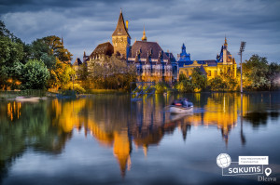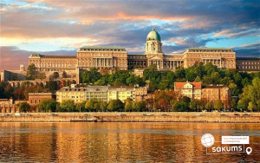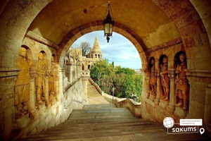

3 день

Кавова столиця Італії – Трієст
Сніданок. Виселення з готелю.
Переїзд в Любляну. Запрошуємо на пішохідну екскурсію по місту «Любляна - маленька Прага» (20 євро дорослі/ 15 євро діти) від її краси перехоплює подих! Вас чекають прекрасні архітектурні пам'ятники, театри, музеї і старовинні замки. Ви прогуляєтесь вздовж річки Любляниці, дізнаєтеся легенду про заснування міста і побачите багато визначних пам'яток: площа поета Прешерна, собор Святого Миколая, відомі мости - драконів і шевський, монастир хрестоносців, палац філармонії та багато іншого. Любляна - це місто дрібниць, зібравши їх в один великий пазл, Ви отримуєте сприйняття міста в цілому та залишитесь вражені атмосферою міста.
Виїзд в Італію.
Запрошуємо Вас на оглядову екскурсію «Кавова столиця Італії – Трієст» (20 євро для дорослих/15 євро для дітей або заїзд в місто для прогулянки – 10 євро трансфер). Ви побачите багато цікавих речей – це є і давня базиліка Св. Юста, романтичний замок Мірамаре, православний собор Св. Михайла, римський театр віком близько 2000 років. А для любителів шопінгу – це італійське місто просто рай. За свою двохтисячну історію Тріест побував під владою Венеціанської республіки, присягав Габсбургам, був вільним імператорським містом і Австро-угорським портом – найбільшим на Середземномор’ї, належав то Німеччині, то Італії. Тут все просякнуте ароматом кави, адже саме тут виробляється знаменита італійська кава. Також у Вас буде можливість під час екскурсії прогулятись біля замку Мірамаре - замок в шотландському стилі, розташований на узбережжі в околицях Трієста, який по праву вважається найвідомішою пам'яткою міста. Замок був побудований за наказом ерцгерцога Максиміліана і став його резиденцією. Не менш цікавим, ніж сама будівля, для туристів є розбитий при ньому сад, що займає площу близько 22 гектарів. Тут ерцгерцог висаджував екзотичні рослини, які привозив зі своїх подорожей. Обідо/вчеря*.
Переїзд в Верону. Нічліг.
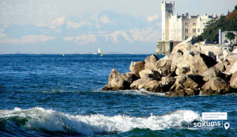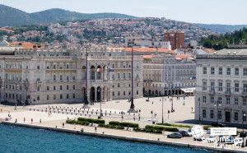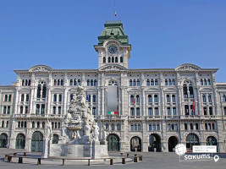

4 день

Прекрасна Верона – серце закоханих
Сніданок.
Запрошуємо на оглядову екскурсію. «Прекрасна Верона – серце закоханих» . Вас чекає екскурсія найбільш романтичним містом Італії – Вероною, яка увібрала в себе все найкраще з італійської півночі. Ви прогуляєтесь вздовж річки Адідже, старим центром міста, помилуєтесь давньоримським амфітеатром Арена ді Верона, який є третім за величиною в світі. На площі Синьйорії побачите ратушу і палац Скалігерів. І найголовніше: пройдете стежками шекспірівських місць – побачите будинок Ромео і загадаєте бажання біля балкончика Джульєти.
Вільний час. Обідо/вечеря*. Рекомендуємо відвідати:
-Термальний парк Aquardens (10 євро трансфер + вхідний квиток від 33 євро за 2 години). Aquardens - це найбільший термальний парк Європи, який знаходиться всього в 20 кілометрах від Верони. Термальне джерело бере свій початок в альпійському передгір'ї. На глибині двох кілометрів вода проходить шлях довжиною в 25 років, насичуючись сіркою, йодом, бромом і мінеральними солями, щоб дарувати гостям свою чудодійну силу. На території термального парку проводяться різні оздоровчі водні процедури, які допомагають при лікуванні дихальних шляхів, зміцнюють імунітет і нервову систему, покращують циркуляцію крові. Ви можете відвідати лагуни, басейни і печери, в яких температура термальної води становить 46 ° С, соляну кімнату, різний види саун і парових кімнат, а також відпочити на веранді з прекрасним видом або прогулятися в парку. Якщо Ви мрієте розслабитися, то аюрведа, ритуали хаммам і цариці Савської, індонезійська і тайський масаж, а також інші види масажу подарують Вам незабутні відчуття. На території парку Aquardens є ресторани, кафе та бістро, де Ви зможете насолодитися кращими стравами середземноморської кухні, а також продегустувати відмінні вина.
- "Світу пригод парк атракціонів "Гардаленд" (10 євро трансфер + вхідний квиток, вартість уточнюється). Третій за популярністю розважальний парк в Європі - подарує безліч найяскравіших вражень будь-якій дитині. У вас буде можливість покататися з неймовірною швидкістю по гірській річці, спуститися в печеру, де мешкають мумії фараонів, що ожили, битися з піратами і звичайно покататися на численних американських гірках.
Повернення в готель. Ночівля.
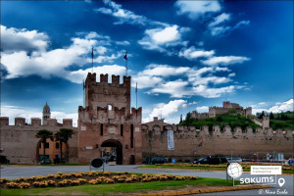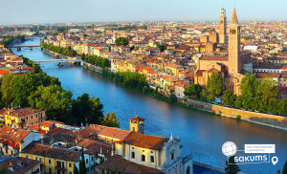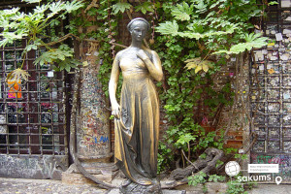

5 день

Модна столиця Мілан та італійська Швейцарія – Лугано
Сніданок. Вільний час у Вероні.
Для бажаючих рекомендуємо екскурсію «Модна столиця Мілан та італійська Швейцарія - Лугано»(55 євро дор./40 євро діти). Лугано - пречудове місто, яке розташувалося на березі однойменного озера в оточенні мальовничих гірських вершин. Місто приваблює своєю романтичною атмосферою, італійськими площами та ароматами кав’ярень, розташованих на них. Поєднання блакитного неба, вершин оточуючих гір, вічнозелених дерев та заспокійливої гладі озера не може не закохати в себе.
А далі на вас чекає Мілан. Діловий та промисловий центр Італії водночас є законодавцем європейської моди. Справжній рай для любителів шопінгу. Версаче, Армані, Прада – саме тут великі модельєри черпали своє натхнення. Мілан зберіг свою самобутність і є багатою скарбницею пам’яток мистецтва: Дуомський собор, Ла Скала, галерея Вітторіо Емануеле; величні палаци і церкви, чудові магазини, кав’ярні і кондитерські. Мілан може закохати в себе з пів погляду, з одного ковтка гарячого шоколаду, з п'ятихвилинної прогулянки під платанами.
Мілані вільний час. Пропонуємо екскурсію "Таємниці Дуомо" (15 євро + вхідний квиток) - запрошуємо відвідати головний символ Мілана - Міланський Собор. Це один з найбільших соборів Італії та Європи. Храм повністю зроблений з білого мармуру, який практично не зустрічається в спорудах Європи. А скільки таємниць приховано всередині собору! Тут зберігається цвях, яким розіп'яли Ісуса, єгипетська ванна 4 століття, яка використовується в якості купелі, вітражі на вікнах 15 століття неймовірно передають гри кольору. Надихнувшись розкішшю інтер'єру, пропонуємо помилуватися панорамами міста з терас собору.
Обідо-вечеря*.
Повернення в готель. Нічліг.
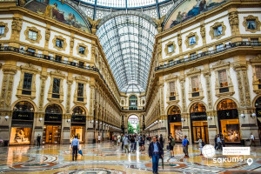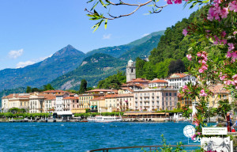

6 день

Морське диво - Венеція!
Сніданок. Виселення з готелю. Запрошуємо на оглядову екскурсію «Морське диво - Венеція!» (квитки на катер 25 євро (обов’язкова оплата)). Ось воно – місто мрії та сили людського духу! Про Венецію написано немало, але кожен відкриває її для себе новою. Ми познайомимо Вас з найцікавішими місцями Венеції: Грандіозною площею Сан Марко, на якій розташовані Палац Дожів, Базиліка і кампаніла Сан Марко, колони святого Теодора і Марка, Вежа з годинником, символом Венеції – мостом Ріальто. Також ви побачите багато каналів і мостів, прогуляєтеся вуличками й провулками, і дізнаєтеся, чим жила і живе така різна, але завжди прекрасна Венеція.
У вільний час радимо:
- відвідати з екскурсоводом «Загадковий Палац Дожів» (18 євро + вхідний квиток) – резиденція правителів Венеції, місця засідання Великої Ради, Сенату і Верховного Суду. Тут приймали закони, оголошували вироки, і … звісно плели інтриги! Чудова нагода пройтися сходами та побувати в залах, де керували морські правителі. Також можна побачити одну з наймасштабніших картин світу "Рай" Тінторетто.
- «Величність Гранд Каналу» (40 євро). У кожному місті є своя головна вулиця. У Венеції це – Гранд Канал, який не є вулицею у традиційному розумінні. Це канал, вздовж якого виросло близько 100 розкішних палаців і фешенебельних готелів, красивих церков та історичних музеїв, художніх академій і концертних залів. Ми пропливемо під найстарішим мостом через Гранд Канал – Міст Ріальто. Вся краса Венеції – в одній екскурсії!
- романтична прогулянка на гондолі каналами (25 євро для дорослих/дітей). Витончені гондоли - справжній символ Венеції. Веселі красені гондольєри, дивовижно красиві маски, неймовірні мости, палаци і маленькі будинки створюють неповторний колорит чудової італійської казки, що має назву Венеція. Прогулянка на гондолі - це те, що допоможе вам зрозуміти всю красу романтичного міста.
Нічний переїзд в Київ.
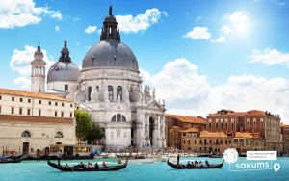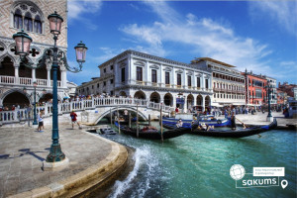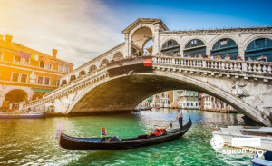

7 день

Прибуття в Київ
Прибуття в Київ.
Вартість туру

SPO

360 EUR
При ранньому бронюванні за 6 тижнів

Базова вартість

370 EUR
Без попередньої покупки факультативних екскурсій
Доплата за одномісне розміщення – 95 євро

Входить у вартість
- Проїзд за маршрутом автобусом єврокласу;
- Проживання в готелях рівня 3* у номерах з усіма зручностями;
- Харчування – сніданки;
- Медичне страхування;
- Супровід керівником групи всім маршрутом;
- Оглядові екскурсії Верона та Венеція.

Не входить у вартість
- Курортний збір (сплачується при бронюванні туру) – 15 євро;
- Факультативні екскурсії;
- Додаткове харчування – вартість уточнювати при замовлені. Оплата до початку туру;
- Факультативні екскурсії;
- Вхідні квитки в екскурсійні об’єкти (церкви, собори, музеї тощо);
- Проїзд громадським транспортом;
- Особисті витрати.

